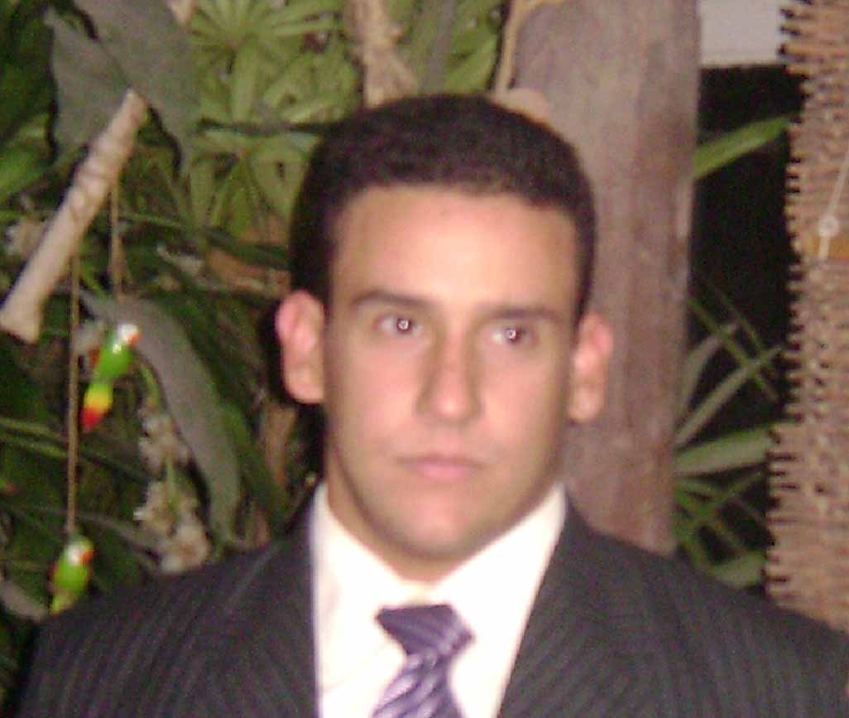
CURRICULUM VITAE

DATOS PERSONALES:

NOMBRE Y APELLIDO: Marcelo Agustín Manzano

FECHA DE NACIMIENTO: 09/10/1988

ESTADO CIVIL: Soltero (sin hijos)

DNI: 33.815.513

DIRECCIÓN: Pje. Júpiter 118

LOCALIDAD: Yerba Buena

TELÉFONO: 0381-4356544 CEL: 156664008

E-MAIL: atlas_manzano@hotmail.com

FORMACIÓN ACADÉMICA:
Estudio Secundario completo. Instituto Privado San Javier, Av. Aconquija 2420.
Estudio universitarios: UNT (Universidad Nacional de Tucumán), Facultad de Arquitectura y Urbanismo. San Miguel de Tucumán. Cursando tercer año
FORMACION EXTRA ACADEMICA
Idiomas: Ingles intermedio.
Manejo de PC: Windows, Word, Excel, Power Point, Siebel, Auto CAD, Sketch Up, Lumion
ANTECEDENTES LABORALES
2009: Atención al cliente –venta de pirotecnia - Av. Aconquija al 1300 –Y.B.-
2010: Atención al cliente – Drugstore - Av. Aconquija al 100 –YB-
Seguridad en club Bailable, Av. Gral. Paz al 1100, (Ref. Sr. Chivey: Cel.: 154144304).
Customer Care (At. al cliente), Teleperformance Campaña Telecom Personal *111
2012: Soporte de Customer Care (por buen desempeño y método de enseñanza soy designado soporte Supervisor agentes de At. Cliente).
Por buen desempeño soy transferido a back office (Area Administrativa) Teleperformance Campaña Telecom Personal *111, (Ref: Diego Aguilar: Cel.: 3815668352).
Back Office Retención; control, cierre y exportación de gestiones para retener clientes; encargado de realizar planillas de productividad de agentes del equipo Back Office Retención, saliendo como agente mas productivo en reiteradas ocasiones.
2013: Customer Care (At. al Cliente): distinguido en toda la plataforma Call Center Teleperformance Tucumán por un 70% de solución a la primera llamada y 100% de satisfacción del cliente luego del contacto. (Ref: Dantes Santos: Cel. 3815687689)
Actualmente en actividad

